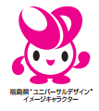

ふくしまユニバーサルデザイン

推進パートナー募集（個人用）

応募資格 ① 団体：県内の事業者やボランティア、ＮＰＯ等の団体のうち、ＵＤに関する取組を行っている団体
② 個人：県内に在住、在勤又は在学し、次のいずれかに該当する方
○ ＵＤについて理解し、ＵＤの推進に取り組む意欲を有する方
○ 県のＵＤの推進に関する事業への参加経験がある方
（ＵＤ出前講座を受講された方、
ＵＤに関する講演会等に参加したことのある方 など）

活動内容 １、ＵＤの推進に関する取組の実施
（思いやりをもった行動、多くの人が使いやすい設備の設置 など）
２、ＵＤに関する県への情報提供
３、ＵＤの推進に関する県等の取組への具体的な提案

県からの支援 １、パートナーへのＵＤに関する情報の提供（メールマガジンの配信 など）
２、パートナーの取組内容等の県ホームページでの紹介

応募方法等 裏面の応募用紙に必要事項をご記入の上、郵送、メール又はFAXでお申し込みください。なお、取組内容に関する資料がありましたら添付してください。
2020東京オリンピック・パラリンピックに向けてもＵＤを積極的に推進していくことが大切です。

年齢、性別、障がいの有無等にかかわらず、すべての人が、安全に安心して生活できる社会づくりを目指す「ユニバーサルデザイン（以下ＵＤという）」。
福島県では、県と一緒にＵＤを推進していくパートナーを募集しています。
『誰もが暮らしやすいふくしま』を一緒につくっていきませんか？
ご応募お待ちしております！
思いやりをもった行動
（こころのユニバーサルデザイン）
◇ ＵＤの推進への取組例 ◇

多くの人が使いやすい設備の設置
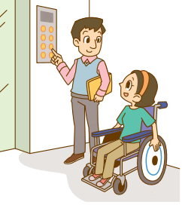
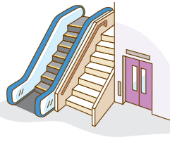
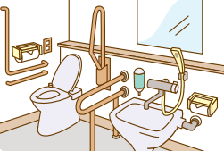

〒９６０―８６７０ （住所記載不要） 福島県 生活環境部 男女共生課
℡：024-521-7188 FAX：024-521-7887 Ｅ-mail：danjo@pref.fukushima.lg.jp
ＨＰ：http://www.pref.fukushima.lg.jp/sec/16005c/ud-oshirase-partner.html
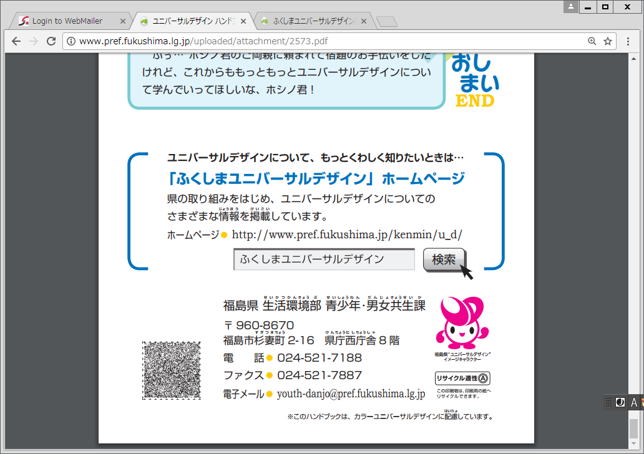
福島県 ユニバーサルデザインパートナー
個人用
ふくしまユニバーサルデザイン推進パートナー応募用紙

必要事項を記入の上、郵送、メール又はＦＡＸでお申し込みください。なお、応募用書類は返却しませんので、あらかじめご了承ください。
フリガナ  氏 名 |  | 生年月日 | 年 月 日
ご 職 業
 | 郵 便 |  |  |  | ―
 | フリガナ
連絡先等  (自 宅) | 住 所
連絡先等  (自 宅) | 電 話 | （ ） ― |  |  |  |  |  |  |  |  | ＦＡＸ | （ ） ―
連絡先等  (自 宅) | ﾒｰﾙｱﾄﾞﾚｽ
連絡先等  (自 宅) | HPｱﾄﾞﾚｽ
取組内容等 | ※「取り組まれている具体的な事例」、「今後取り組もうとしている内容」について記入してください。
備 考 | ※県からの資料送付に関する希望（郵送・メール・ＦＡＸの別）について記入してください。
（※）この他に取組内容に関する資料がありましたら、添付してください。
ユニバーサルデザインとは

ユニバーサルデザインは、「年齢、性別、身体的能力、言語などの違いにかかわらず、はじめから、すべての人にとって安全・安心で利用しやすいような建物、製品、サービスなどを計画、設計する」考え方のことです。

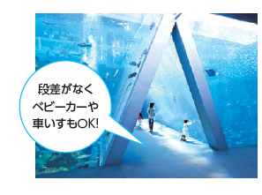
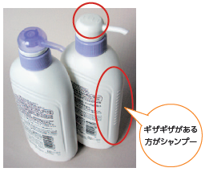
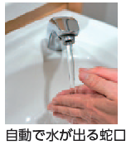

ふくしま型ユニバーサルデザイン

福島県では、まちづくりやものづくりのＵＤだけでなく、情報、サービス、意識づくりなどのＵＤにも力を入れています。「こころのユニバーサルデザイン＝お互いを思いやる気持ち」が普及すれば、設備が整っていなくても、少しの手助けで解決できることもあります。

